САНКТ-ПЕТЕРБУРГСКИЙ НАЦИОНАЛЬНЫЙ

ИССЛЕДРОВАТЕЛЬСКИЙ

УНИВЕРСИТЕТ ИНФОРМАЦИОННЫХ ТЕХНОЛОГИЙ,

МЕХАНИКИ И ОПТИКИ

Факультет программной инженерии и компьютерной техники

Направление подготовки 09.03.04 Программная инженерия

Дисциплина «Физика»

**Отчет**

По лабораторной работе №1

Студент

Митрофанов Е. Ю.

P3114

Преподаватель

Крылов В. А.

Санкт-Петербург, 2019 г.

**Цель работы**

1. Экспериментальная проверка равноускоренности движения тележки по наклонной плоскости.

2. Определения ускорения свободного падения.

**Теоретические основы лабораторной работы**

Как известно, при равноускоренном движении тела вдоль оси Ох проекция его скорость νх от времени t определяется выражением:

1. 

Зависимость координаты x от времени t имеет вид:

1. 

Рассмотрим тележку, скользящую по наклонной плоскости Второй закон Ньютона, описывающий движение тележки:

1. 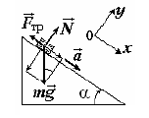

Из уравнений проекций на оси следует - 

**Список оборудования**

1. рельс с сантиметровой шкалой на лицевой стороне;

2. тележка;

3. воздушный насос;

4. источник питания насоса ВС 4-12;

5. опоры рельса;

6. опорная плоскость;

7. фиксирующий электромагнит;

8. оптические ворота;

9. цифровой измерительный прибор ПКЦ-3;

10. пульт дистанционного управления;

11. угольник.

Приборные погрешности: Δх=5 мм, Δt=0,05c.

**Обработка экспериментальных данных**

Задание 1

Тележка движется равноускорено с начальной скоростью, равной 0. По данным 2 и 3 столбца таблицы сделаем график Y(Z), и проведем аппроксимирующую прямую, максимально близкую ко всем экспериментальным точкам.

Результаты измерений:

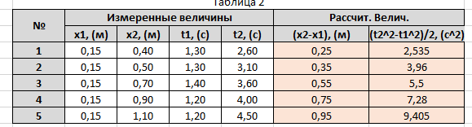

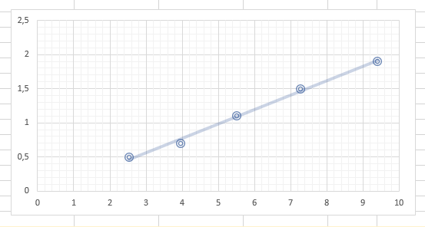График зависимостей:

Вычисление коэффициента и среднеквадратичного отклонения:

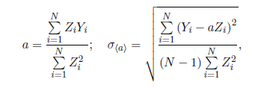

Вычисление абсолютной погрешности:



Относительной погрешности:

Зависимость Y=aZ является постоянной и не меняется он коэффициента a, значит движение равноускоренное

Задание 2

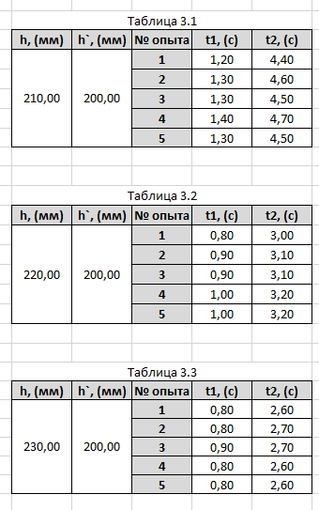Результаты измерения:

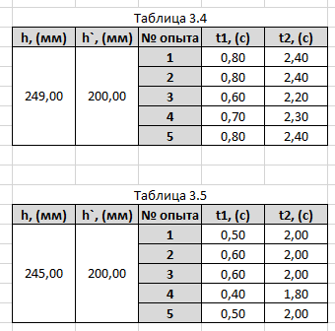

Вычисление синусов по формуле:

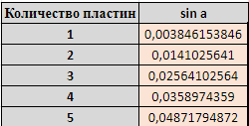

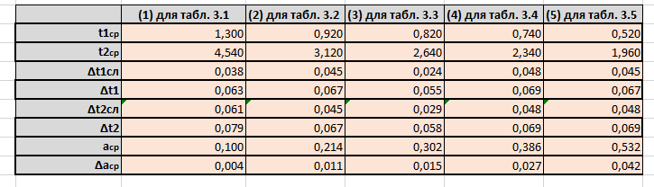Погрешности измерений t1 и t2:

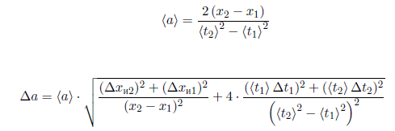По формулам:

Нахождение ускорения свободного падения с помощью МНК:

